 |  |  |  |  | NÁVRH Objednávky č.: 8131260017 - 81312
 |  |  |  | Odesílatel:
 |  |  |  |  |  |  |  |  |  |  | BBM s.r.o  Informační centrum  Ostravská 4  166 35 PRAHA 6.  Česká republika |  |  |  |  |  |  |  |  |  |  |  |  |  |  |  | PID:
 |  |  |  |  |  | 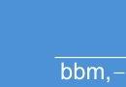 |  |  |  |  |  |  |  |  |  |  |  |  |  |  |  |  |  |  |  |  | Smlouva: |  |  |  |  |  |  |  | 121600099991
 |  |  |  |  |  |  |  |  |  |  |  |  |  |  |  |  |  |  |  |  |  |  |  |  |  |  | Číslo účtu: |  |  |  |  |  |  |  | 19-5505030267/0100
 |  |  |  |  |  |  |  |  |  |  |  |  |  |  |  |  |  |  |  |  |  |  |  |  |  |  | Peněžní ústav: |  |  |  |  |  |  |  | Komerční banka, a.s.
 |  |  |  |  |  |  |  |  |  |  |  |  |  |  |  |  |  |  |  | Dodavatel:
 |  |  |  |  |  |  |  |  |  |  | DIČ: |  |  |  |  | CZ68407700 |  |  |  |  |  | IČ: |  |  |  |  |  |  |  |  |  |  |  | DIČ:
 |  |  |  |  |  |  |  |  |  |  | IČ: |  |  |  |  | 68407700
Jiří Trunda, IVIS
Hladnovská 98
Ostrava 2
700 20

 |  |  |  | Konečný příjemce:
 |  |  |  |  |  |  |  |  |  |  |  |  |  |  |  |  |  |  |  |  |  |  |  |  |  |  | Platnost objednávky do: |  |  |  |  |  |  |  |  |  | 31.12.2016
 |  |  |  |  |  |  |  |  |  |  |  |  |  |  |  |  |  |  |  |  |  |  |  |  |  |  |  |  |  | Termín dodání: |  |  |  |  |  |  | 26.01.2016
 |  |  |  |  |  |  |  |  |  |  |  |  |  |  |  |  |  |  |  |  |  |  |  |  |  |  |  |  |  | Forma úhrady: |  |  |  |  |  |  | Příkazem
 |  |  |  | Místo dodání : viz. adresa konečného příjemce Nebo jiné.
 |  |  |  |  |  |  |  |  |  |  |  |  |  |  |  |  |  |  |  |  |  |  |  |  |  |  |  |  |  | Termín úhrady:
 |  |  |  | Způsob dopravy :
 |  |  |  | Dodací podmínky :
 |  |  |  |  |  |  |  | Interní návrh neschválené objednávky č.8131260017 - 81312
Na faktuře vždy uvádějte celé číslo naší objednávky, jinak nebude proplacena!!!
Druhá řádka, která začíná po dvou mezerách
Třetí řádka
 |  |  |  | Objednáváme u Vás dle rozpisu níže:
 |  |  |  | Položka
 |  |  |  |  |  |  |  |  |  |  |  | Množství |  |  |  |  |  | MJ |  |  |  |  | Cena/MJ vč. DPH |  |  |  |  |  |  |  |  |  | Celkem s DPH
 |  |  |  | aaa
 |  |  |  | 5.00 ks 15.75 78.75 EUR
 |  |  |  | Celkem: |  |  |  |  |  |  |  |  |  |  |  |  |  |  |  |  |  |  |  |  |  |  |  |  |  |  |  |  | 78.75 |  |  |  |  |  | EUR
 |  |  |  |  | Předpokládaná cena celkem (včetně DPH): |  |  |  |  |  |  |  |  |  |  |  |  |  |  |  |  |  |  |  |  |  |  |  |  |  |  | 78.75 EUR
 |  |  | Datum vystavení: |  |  |  |  |  |  |  |  |  |  |  | 17.02.2016
 |  |  | Vystavil:
 |  |  |  | PRACOVNÍCI BBM . |  |  |  |  |  |  |  |  |  |  |  |  |  |  |  |  |  |  |  |  |  |  |  |  | Razítko, podpis
 |  |  |  | Tel.: 724-162-687,
 |  | 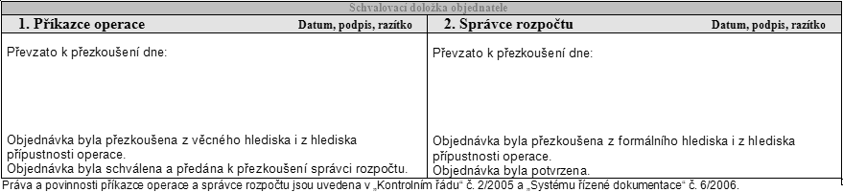
 | Interní údaje objednatele : 81312 \ 101 \ 100101R005 Superpočítání \ 9NP Deník: 1 \ Objednávky
 | Sídlo organizace: České vysoké učení technické v Praze, Zikova 4, Praha 6, 166 36

